Usos del correo web: personal y aplicado al aula

¿Qué vamos a hacer?
 | En esta cápsula-taller vamos a explicar cómo se puede disponer de una cuenta gratuita de correo electrónico vía web. Veremos cómo se le puede sacar partido en el ámbito de las comunicaciones personales así como en el del desempeño profesional introduciendo esta herramienta en contextos de aprendizaje con los alumnos. Para ello vamos a utilizar Gmail de Google, el servicio de correo web más importante y potente de Internet en este momento. | Fuente: Morguefile

¿Qué pasos vamos a seguir?
- Para empezar presentamos Gmail y sus principales funcionalidades desde una perspectiva panorámica.
- Mapa competencial.
- Para continuar en el conocimiento de la herramienta desarrollamos un caso práctico con Gmail explicado paso a paso: Crear una cuenta de correo personal y explorar las funcionalidades de mayor utilidad.
- Para profundizar en la práctica de forma autónoma planteamos un ejercicio con Gmail aplicado a un contexto de aula: Actividades para el aula utilizandocorreo electrónico.
- Para finalizar proponemos algunas actividades de autoevaluación de la cápsula-taller que favorezcan la reflexión y comprensión de los conceptos y procedimientos tratados

¿Qué es gmail?

Gmail
El correo electrónico o e-mail es un servicio de la red que nos permite enviar y recibir mensajes escritos o acompañados de otros media (fotografías, sonidos, vídeos, etc.) de una forma casi instantánea mediante sistemas electrónicos. Se le denomina correo electrónico por su analogía con el correo convencional.
Gmail es una de las aplicaciones de correo electrónico gratuito más usadas de Internet propiedad de Google, cuyo motor de búsqueda es su herramienta más conocida.
Gmail se define como un servicio de correo web porque requiere necesariamente de conexión a Internet para utilizarse. Esta característica reúne varias ventajas: una de ellas es que desde cualquier ordenador conectado del mundo tu correo está accesible, y otra que todos tus correos siempre están localizables y disponibles en el mismo sitio (la página web de Gmail) y no dispersos en varios ordenadores como suele pasar a menudo al trabajar con distintos ordenadores (el del colegio, el de casa, el portátil…) y descargar el correo en programas fuera de línea o de escritorio.
Gmail, como todas las herramientas de Google, dispone de una interfaz muy intuitiva. Este es su aspecto una vez accedemos a la página web de la cuenta:

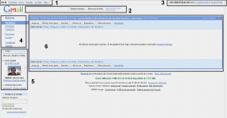 | - Botones de acceso a más herramientas de Google como el Buscador,GCalendar,GDocs… (estos servicios se tratan en otras cápsulas-taller).  - Campo de Búsqueda para localizar correos o información contenida en los mensajes y/o para acceder directamente desde aquí el buscador de Google.  - Área de identificación y botones de Configuración (opciones de personalización de la cuenta) y Ayuda (contenidos de soporte respecto de las funcionalidades de la herramienta).  - Panel de la cuenta: bandeja de entrada, salida, etiquetas, contactos, etc., para gestionar el correo.  - Otras herramientas de comunicación asociadas: chat, vídeo chat… para utilizar en línea con otros usuarios conectados aGmailen ese momento.  - Panel principal de correo: desde el que se leen y escriben los mensajes.

Primeros pasos con Gmail

Primeros pasos con Gmail
Profundicemos algo más en estos puntos para conocer qué puede hacerse con Gmail a grandes rasgos:

Navegación entre las diferentes herramientas de Google.
Una vez accedes a tu cuenta Gmail puedes navegar entre todas las herramientas de Google con un solo clic. Por ejemplo puedes visitar Google Calendar, Google Docs, Google Maps, entre otras. En todas las herramientas que sea necesario identificación, Google tomará siempre y de forma única, los datos de tu cuenta Gmail. A esto se le llama integración ¿verdad?
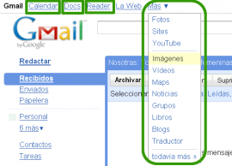

Búsquedas.
Realiza búsquedas rápidas en tu correo cuando necesites encontrar un mensaje o un contenido, a través de palabras o de frases (en este caso lo recomendable es entrecomillar la frase que buscamos). Una de las ventajas de Gmail es que combina toda la potencialidad de un correo web con el motor de búsqueda de Google lo que maximiza muchísimo su efectividad.

Botones de Configuración y Ayuda.
Desde el menú Configuración vas a poder elegir entre otras cosas: el idioma de visualización, opciones para el envío de tus correos, opciones para la personalización en la edición de los textos como el color o el tipo de fuente, etc. Un montón de opciones que te iremos presentado a lo largo de esta cápsula-taller. Un inciso, Gmailes un correo web pero también te permite descargar los mensajes en programas de correo de escritorio como Outlook, Eudora, Netscape Mail, etc. y trabajar fuera de línea o sin conexión. Si te interesa este tema explora la pestaña Reenvío y correo POP/IMAP.
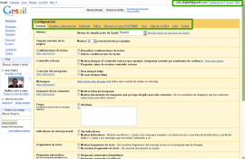

Panel de la cuenta: acceso a tu bandeja de entrada, salida, contactos, etc.
Desde este panel visualizas muy claramente el estado de la cuenta, por ejemplo cuántos mensajes tienes por leer en la bandeja Recibidos o cuántos tienes a medias, pendientes de enviar en Borrador. También te va ayudar a clasificar los mensajes por Etiquetas. Este es un concepto muy similar al de organizar por carpetas pero más potente puesto que lo utilizan la mayoría de herramientas de la web 2.0. Otra opción de clasificación de los mensajes son los Destacados para marcar los mensajes importantes.
Y, aunque a primera vista no aparezca, desde aquí se accede a la Papelera y a una carpeta especial llamada Spam en la que Gmail, automáticamente aloja los archivos no deseados a criterio de su potente filtro antispam. Estas opciones están accesibles en la opción X más de la lista.
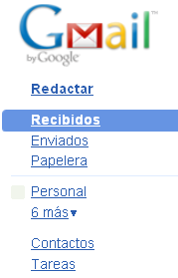

Otras herramientas del correo que permiten la comunicación: Chat o vídeo Chat.
Gmail es algo más que un servicio de correo web y por ello incluye más posibilidades de comunicación entre los usuarios de una forma amigable y muy sencilla como el chat (conversar en línea mediante mensajes de texto) o el vídeo chat (hablar por medio de la voz y de la imagen a través de Internet). Tendremos ocasión más adelante de explicar este servicio con más detalle.
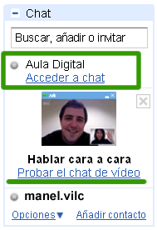

Panel principal de correo
Desde este menú vas a poder visualizar y trabajar con las opciones de Gmail que estés utilizando. En la imagen nos encontramos en la vista de la bandeja de correos Recibidos.
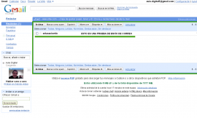
Y ahora que estás algo más situado/a con Gmail ¡vayamos al mapa competencial y el caso práctico!

Caso práctico: Cuenta de correo personal y funcionalidades.

Presentación del caso práctico
A continuación explicaremos cómo crear una cuenta de correo Gmail paso a paso y cómo utilizar correctamente las funcionalidades más destacadas.
El recorrido que vamos a emprender juntos es el siguiente:
- Crear una cuenta de correo en Gmail, si aún no eres usuario/a.
- Acceder a Gmail y leer, escribir y enviar mensajes. Conocer la Papelera y la bandeja Spam.
- Practicar con el panel de la cuenta: crear etiquetas, organizar los mensajes y trabajar con la libreta de contactos.
- Personalizar mi cuenta accediendo al panel Configuración y conociendo algunas de sus posibilidades.
- Crear reglas de correo para utilizar filtros.

Caso práctico: Cuenta de correo personal y funcionalidades.

A) Crear una cuenta de correo Gmail
Conéctate a http://www.gmail.com y haz clic sobre la opción crea una cuenta.
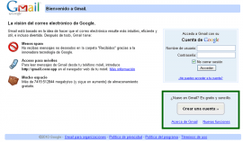
Aparecerá un formulario que debe completarse para obtener nuestra cuenta de correo.
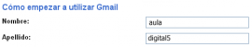
Está formado por los siguientes apartados:
- Nombre de registro: es nombre de usuario/a que tendremos en nuestra cuenta. Haciendo clic en el botón comprobar la disponibilidad Gmail nos informa de si está o no disponible. Si no lo estuviera nos daría alguna alternativa. | 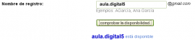
- Contraseña: tecleamos nuestra contraseña de acceso a la cuenta por duplicado. Debe tener más de 8 caracteres (“profe” no vale) y es recomendable que contenga letras y números. En base a su naturaleza Gmail nos muestra el nivel de Fortaleza de la contraseña, es decir, el grado de resistencia ante un hipotético intento de acceso indebido por terceros. En el enlace Fortaleza de la contraseña podemos leer consejos muy útiles para configurarla.
- Pregunta de seguridad: este campo va a servir para recordar nuestra contraseña. Hay preguntas genéricas aunque es posible escribir una más personalizada. También puedes añadir una dirección de correo alternativa, en caso de tenerla, para restablecer automáticamente tu acceso. | 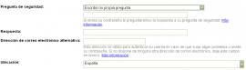
- Verificación de la palabra y condiciones: escribir estos caracteres es otra medida de seguridad de Gmail que se utiliza para que algunos programas automáticos que hay en Internet que rastrean datos, no puedan acceder a tu cuenta pues no son capaces de leer y transcribir el contenido de ese texto distorsionado que aparece. Y, por último, es necesario aceptar las condiciones del servicio para crear la cuenta. | 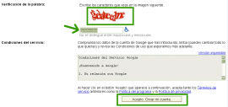

Crear una cuenta de correo en Gmail

Caso práctico: Cuenta de correo personal y funcionalidades.

B) Acceder a Gmail y leer, escribir y enviar mensajes. Conocer la Papelera y la bandeja Spam.
Vuelve a Gmail http://www.gmail.com e inserta los datos (usuario y contraseña) de tu nueva cuenta:
Para leer mensajes sólo tienes que acceder a la bandeja Recibidos y hacer clic sobre el mensaje. Verás que además te indica el número de mensajes alojados en esta bandeja (en la imagen uno). Al darte de alta por primera vez Gmail te enviará automáticamente un par de mensajes de bienvenida. Puedes practicar con ellos si es el caso.
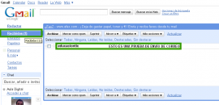
Una vez abierto podrás Responder o Reenviar a otro contacto.
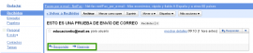
Para escribir un mensaje accede a la bandeja Redactar, escribe la dirección de correo del destinatario, el asunto del mensaje y el texto en los campos correspondientes.
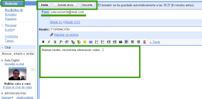
En el espacio de escritura, con ayuda de la barra de formato, es posible escoger el tipo de letra, el color o incluso comprobar la ortografía antes de enviarlo desde la opción Corrector ortográfico. Como puede apreciarse editar correos es muy sencillo. Una vez redactado el mensaje, podrás adjuntar un archivo además de enviarlo, guardarlo (se alojará en la bandeja Borradores) o descartarlo:
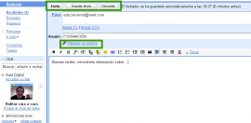

Caso práctico: Cuenta de correo personal y funcionalidades.

B) Acceder a Gmail y leer, escribir y enviar mensajes. Conocer la Papelera y la bandeja Spam.
Uno de los principales reclamos de Gmail es su capacidad de almacenamiento: unos 7000 MB o lo que es lo mismo más de 70 GB. Aunque la capacidad es muchísima hay que utilizar la Papelera de vez en cuando para no acumular correos en exceso. Haz clic en el menú lateral Papelera (si no la encuentras suele estar alojada en el desplegable 6 más).
Aparecerán los correos que has eliminado del menú Recibidos y un mensaje que recuerda que la Papelera se va vaciando de manera automática cada 30 días si no lo hacemos nosotros.
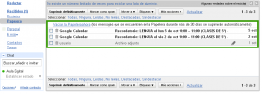
Para suprimir tú mismo/a algún correo determinado, puedes seleccionarlo haciendo clic en el cajón que le corresponde y escogiendo la opción Suprimir definitivamente.
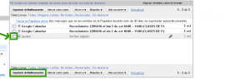
También puedes Marcar como spam correos que quieras identificar como tales. El spam se considera correo basura porque no se ha solicitado y normalmente es de tipo publicitario. Otro aliciente a favor de Gmail es que posee uno de los filtros antispam mejores de Internet. Por ello Gmail sin que hagamos nada envía muchos mensajes a esta carpeta automáticamente y en consecuencia no los verás en la bandeja Recibidos. De vez en cuando visita esta carpeta y educa al filtro recuperando mensajes de aquí (los arrastras y los dejas en la bandeja Recibidos) que sí consideras válidos. Gmail aprenderá de esta acción y no te los volverá a clasificar como spam.
Dirígete a la bandeja Spam del panel lateral. Si no lo visualizas, haz clic en la opción 6 más y arrástrala al menú superior para que se muestre. También puede hacerse desde Configuración siguiendo las indicaciones que se detallan.
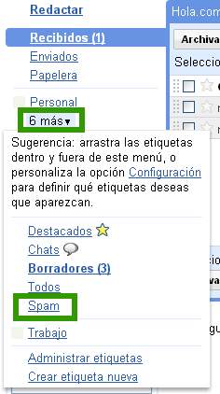
Spam ya aparece en el panel lateral. Por suerte aún no estamos almacenando Spam en nuestro correo pues la cuenta es de nueva creación. Como decíamos, y reiteramos, mirar este apartado es útil por si el sistema envía correos de remitentes no identificados por error. En ese caso escogeríamos el correo en cuestión y marcaríamos la opción No es spam para recibirlos con normalidad.
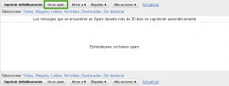
Te invitamos a que veas el siguiente videotutorial: Acceder a Gmail. Leer, escribir y enviar mensajes. La papelera.

Caso práctico: Cuenta de correo personal y funcionalidades.

C) Practicar con el panel de la cuenta: crear etiquetas y organizar los mensajes. La libreta de contactos.
Para organizarnos aún mejor Gmail permite etiquetar tus correos, ofreciendo una gran flexibilidad a la hora de organizar tu correo.
Las etiquetas permiten asignar a los mensajes una o varias palabras clave. Esta función sustituye con grandes ventajas al concepto tradicional de carpetas. De hecho, dado que se pueden asignar distintas etiquetas, es posible clasificar el mismo mensaje según distintos criterios, algo imposible utilizando carpetas a menos que creásemos copias del mensaje que ocuparían un espacio inútil.
Vamos a crear la etiqueta “Trabajo” por ejemplo.
- Haz clic en el menú izquierdo en Crear etiqueta nueva.
- También puedes ir a Configuración y trabajar desde el menú Etiquetas.
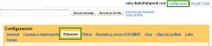
- Una vez aquí vas a ver, en primer lugar, las Etiquetas del sistema. Observarás que las que están marcadas con un mostrar en negrita son las que, efectivamente, aparecen en el panel lateral. Si nos interesa que aparezca cualquier otra, haz clic en la opción mostrar.
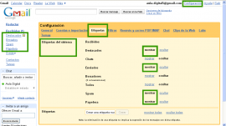
- Ahora escribe el nombre de la nueva etiqueta en el campo de texto inferior (en nuestro ejemplo “Trabajo”) y pulsa Crear.
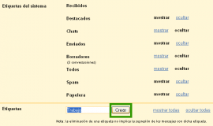
- Automáticamente, nuestra etiqueta se puede ver en el menú lateral.
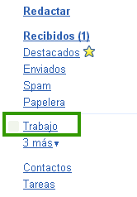
- Si visualizas las opciones haciendo clic en el icono desplegable de la etiqueta puedes cambiar el color, el nombre, ocultarla o incluso suprimirla. En este caso marcaremos el color rojo.
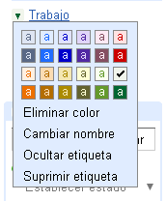
- Etiqueta tus correos seleccionándolos de la bandeja Recibidos y marcando Trabajo en el botón Etiquetas.
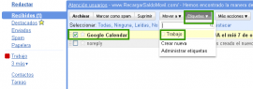
- Gmail asigna el color de la etiqueta en la bandeja de entrada. Además también puedes acceder directamente desde el menú lateral. A partir de ahora para ver todos los mensajes agrupados en la etiqueta “Trabajo” sólo tienes que hacer clic sobre ella.

Caso práctico: Cuenta de correo personal y funcionalidades.

C) Practicar con el panel de la cuenta: crear etiquetas y organizar los mensajes. La libreta de contactos.
La opción Destacados otorga un estado especial a los mensajes y también facilita su localización. Se utiliza para señalar los mensajes que consideramos más importantes, urgentes o los que necesitamos encontrar rápidamente.
Haz clic en la estrella de color azul claro que aparece junto al mensaje y destaca los mensajes que consideres. Ahora la estrella se volverá amarilla.
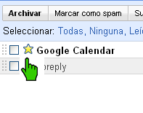
Como ya habrás podido observar una de las particularidades de Gmail, también interesante, es que los mensajes se agrupan en conversaciones. Una conversación es un intercambio de mensajes entre un usuario y un interlocutor o varios. Pues bien, cuando seleccionamos un mensaje como Destacado, también lo hacemos de toda su conversación. Resulta muy práctico para no perder mensajes ni conversaciones antiguas o tener localizadas determinadas referencias.
Para que el correo o la conversación deje de considerarse destacada, basta con hacer clic nuevamente sobre la estrella.

Disponer de una buena agenda de contactos te va a facilitar aún más las cosas.
Vamos a explicar cómo crear un nuevo contacto o importarlos de otra cuenta de correo.
- Accede a Contactos desde el panel lateral.
- Para crear un nuevo contacto haz clic sobre el botón del avatar (del “muñequito”) que se indica en la imagen:
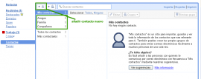
- Rellena los campos del formulario y regístralos haciendo clic en Guardar.
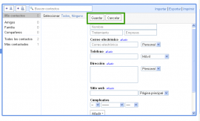
- Si necesitas importar los contactos que ya tienes guardados en otra cuenta, dirígete a Importar y carga el fichero correspondiente. Asegúrate antes de que Gmail puede hacerlo consultando la lista de programas compatibles.
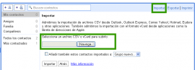
Accede al siguiente videotutorial: Crear etiquetas y organizar los mensajes. La libreta de contactos.

Caso práctico: Cuenta de correo personal y funcionalidades.

D) Personalizar mi cuenta: panel Configuración.
En el apartado Configuración de la cuenta es donde vas a poder personalizarla. Por ejemplo podrás, seleccionar el idioma de Gmail, insertar una imagen para identificarte, establecer una firma estándar o crear respuestas automáticas para días festivos o vacaciones.
Visita este videotutorial a modo de introducción: Personalizar mi cuenta: panel Configuración
- Accedamos pues a Configuración para ver estas opciones. Haz clic sobre la pestaña General.
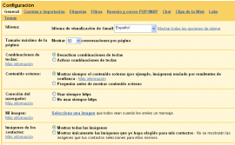
- En primer lugar vemos Idioma. Nosotros dejaremos seleccionado Español como idioma predeterminado pero otras opciones como el Euskera o Catalán también están disponibles.
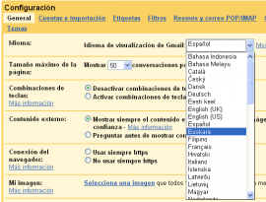
- Sitúate ahora en Mi imagen y selecciona la imagen que deseas asociar a tu perfil.
- Tienes más de una opción para cargar una imagen: localizarla en tu PC, en Picasa (otro servicio de Google para publicar fotos en línea), en una web o bien continuar sin imagen. Haz clic en cancelar si quieres subir el archivo en otro momento.
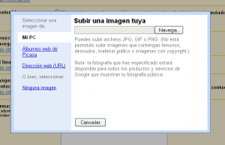

Caso práctico: Cuenta de correo personal y funcionalidades.

D) Personalizar mi cuenta: panel Configuración.
Para crear una Firma, escribe en el campo de texto Firma lo que consideres y guárdala. Puedes firmar con tu nombre; redactar un mensaje legal sobre la Ley de protección de datos o sobre el cuidado del medio ambiente sugiriendo la no impresión del correo si no es estrictamente necesario; escribir una frase o cita propia o de terceros, etc. Ten presente que a partir del momento en que habilites esta opción, todos tus mensajes la incorporarán al final.
Otra opción interesante para determinados momentos es la del contestador automático o respuesta automática. Cuando esté activa ya sea por días festivos, vacaciones u otros, Gmail responderá por ti a todos los mensajes que entren en tu cuenta.
Para utilizar este servicio escoge la opción Respuesta automática habilitada y escribe el asunto y el mensaje que quieres que el sistema envíe como respuesta:
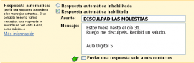
Para que este correo sólo lo reciban mis contactos selecciona esta otra opción:
Para finalizar, guarda todos los cambios realizados haciendo clic en Guardar cambios.

Caso práctico: Cuenta de correo personal y funcionalidades.

E) Crear reglas de correo o filtros.
Una forma de ordenar los correos que se vayan recibiendo de forma automática es creando un filtro. Este recurso puede ahorrar mucho trabajo y tiempo. Mediante los filtros, puedes etiquetar, archivar, eliminar, destacar o reenviar automáticamente tu correo a otras cuentas.
Veamos cómo crear un filtro para los correos procedentes de personal del Centro educativo.
- El primer paso será acceder a la Configuración del correo y al apartado Filtros. Allí dirígete a Crear un filtro nuevo.
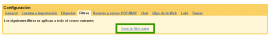
- Para nuestro caso, escribiremos las direcciones de nuestros compañeros y compañeras de trabajo en el campo De:
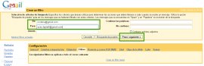 | - Para: busca en el destino del e-mail.  - Asunto: Explora el texto que aparezca en el título o subject de los correos.  - Contiene las palabras: Rastrea todo el contenido del mensaje para filtrarlo.  - No contiene: Permite que los correos que no contengan alguna palabra clave, pasen (es igual que poner NOT en el campo anterior).  - Tienes archivos adjuntos: Especifica que el correo a filtrar tenga necesariamente archivos adjuntos.  - Los campos vacíos no son tomados en cuenta.
- Escoge entre las opciones del filtro que consideres y selecciona también la opción Aplicar también el filtro a las conversaciones siguientes a continuación para aplicar el filtro a los mensajes ya recibidos. De esta manera agruparás todos los correos de los compañeros de la escuela. Haz clic en la opción Búsqueda de prueba para comprobar que funcione.
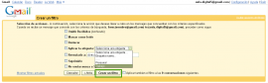
Finalmente, haz clic sobre la opción Crear un filtro.

Ejercicio: Actividades utilizando correo-e.

PRESENTACIÓN
 | En los puntos anteriores hemos visto cómo utilizar una cuenta Gmail como servicio de correo electrónicopersonal y/o profesional en algunos aspectos.  En este apartado vamos a plantear en forma de ejercicio para ti algunas actividades que podrían realizarse en el aula con los alumnos utilizando como herramienta el correo electrónico en general, y el servicio Gmail junto con Google Grupos, en particular.  Los pasos para realizar el ejercicio son éstos:  - Generar las cuentas de correo Gmail: una para el correo misterioso y unapara cada alumno. Crear un grupo de direcciones de la clase en la libreta de contactos.  - Presentar la actividad El correo misterioso en la que se ejercita el envío y recepción de correos entre alumnos y profesor/a. | Fuente: Morguefile
- Plantear una lluvia de ideas al grupo sobre el contenido curricular a continuación de la actividad misteriosa través del chat de Gmail y analizar las propuestas.
- Crear un grupo de trabajo en Google grupos de toda la clase para continuar con la investigación del tema, generar nuevos espacios de comunicación, compartición y publicación de los contenidos (esta herramienta se explica a fondo en otra cápsula-taller).

Hipótesis de partida
Planteamos el supuesto caso de iniciar con los alumnos el tema de Los climas y paisajes de España de Conocimiento del Medio, y que para trabajarlo, vamos a utilizar el correo electrónico con Gmaily utilidades para el trabajo en equipo con Google Grupos.
Para ello, una vez creada la cuenta del personaje misterioso y las de los alumnos organizados por grupos para simplificar la operativa y a la vez fomentar el trabajo en equipo, el profesor envía un e-mail para motivarlos sobre el tema (juego de pistas), otro para que utilicen el chat y realicen la lluvia de ideas y un tercero para acceder a Google Grupos y seguir trabajando con el tema.
¡Vamos allá!

Ejercicio: Actividades utilizando correo-e.

Generar las cuentas de correo con Gmail
- Alta de las cuentas en Gmail.
Como ya hemos sugerido en este primer paso del ejercicio debe crearse la cuenta, por ejemplo personaje.misterioso5@gmail.com desde la que se enviarán a los alumnos los mensajes con las pistas sobre el tema de Los climas y paisajes de España (más adelante mostramos un ejemplo de mensaje).
Naturalmente, al mismo tiempo habrá que crear en Gmail todas las cuentas de los grupos de alumnos. Este procedimiento lo puede hacer el docente o plantearlo como una actividad para que lo hagan los alumnos. Obviamos explicación alguna en este apartado por haberse tratado ampliamente en el apartado 2 de la práctica.
- Crear un grupo de direcciones en la libreta de contactos.
Antes de iniciar la actividad puede ser interesante agrupar todas las direcciones de correo de los equipos de alumnos en un grupo dentro de la libreta de contactos para enviar los correos de forma masiva con un único clic una vez lo hayamos preparado. Para recoger las direcciones de correo de los equipos, podemos pedir a los alumnos que nos envíen un correo a nuestra dirección Gmail.
Empezaremos haciendo clic sobre la opción Contactos del panel lateral de Gmail y se nos mostrará esta pantalla.
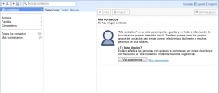
Seleccionamos grupo nuevo haciendo clic sobre la figura + con los dos avatares o muñequitos:
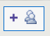
Se nos abre una ventana en la que debemos escribir el nombre del grupo. En nuestro ejemplo lo hemos llamado 5º A Conocimiento del Medio.
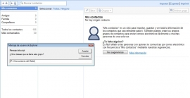
Hacemos clic en Aceptar y el grupo clase queda creado automáticamente.
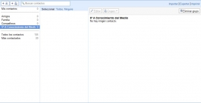
Como el grupo no tiene ningún contacto, es decir ninguna dirección de correo electrónico, podemos utilizar el procedimiento de añadirlos uno a uno haciendo clic sobre el icono +avatar
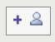
que hemos explicado en el apartado 2 de la Práctica.
Otra posibilidad puede ser dar de alta como contactos a todos los equipos de alumnos. Después crear el grupo y, finalmente, en la lista de todos los contactos marcar los que queremos que formen parte del grupo y hacer clic en el icono Grupos para asignarlos, a la vez, al mismo grupo.
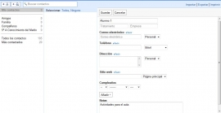
Si fuera el caso porque ya hemos establecido algún correo previo realizando alguna otra actividad anterior con los equipos de alumnos, los podríamos localizar desde la opción Buscar contactos, marcarlos haciendo clic sobre la casilla y pasarlos al grupo en cuestión desde la pestaña Grupos en la que aparecerá la etiqueta con el nombre creado.
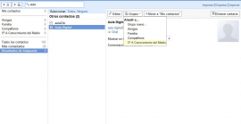
Una vez realizado el paso anterior podremos enviar el mensaje a todo el grupo sin necesidad de teclear sus direcciones haciendo clic sobre la opción Correo electrónico.

Ejercicio: Actividades utilizando correo-e.

Enviar el correo misterioso
A partir de aquí, y para hacer aun más intrigante la recepción del mensaje, copia todas las direcciones de los equipos de alumnos en el campo CCO (copia oculta) y redacta el contenido.
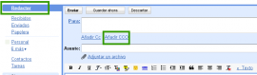
Redacta el correo empezando por explicar la dinámica: vas a enviar por correo unas pistas referentes a Los climas y paisajes de España y los alumnos, organizados en equipo, van a tener que adivinar en qué lugar del territorio te encuentras.
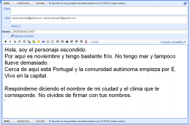
Envía algunos más de otros climas y paisajes para despertar el interés por el tema.
Como otra actividad complementaria, puedes plantear a tus alumnos que, siguiendo con la dinámica de grupos, sean ellos los que preparen y envíen un correo misterioso al personaje. Posteriormente el profesor puede leer o mostrar estos mensajes proyectados, y que el los equipos no autores del mismo resuelvan el enigma.
Lluvia de ideas en el chat de Gmail
Una vez se ha generado un clima de interés y expectación sobre el tema curricular, puede ser un buen momento para realizar una actividad evocadora de los conocimientos previos de los alumnos proponiéndoles que reflexionen sobre qué cosas saben del tema y sobre cuáles les gustaría saber más o investigar y el porqué a su elección. En el caso que nos ocupa, se les podría preguntar qué saben de los diferentes climas y paisajes de España: clima atlántico u oceánico, clima continental, clima mediterráneo, clima subtropical y clima de alta montaña.
Para iniciar esta actividad el profesor/a explicará a los alumnos que en vez de hablar en voz alta en la clase sobre el tema, el personaje misterioso (o sea el docente) preguntará sobre algunos aspectos del tema planteado y ellos deberán responder vía chat desde Gmail organizados en los grupos anteriormente creados. Al finalizar la actividad todos comentarán las respuestas del chat leyendo el archivo generado de la conversación proyectándolo en la Pizarra Digital Interactiva (PDI) del aula.
Veamos cómo configurar el chat en Gmail.

Ejercicio: Actividades utilizando correo-e.

Configuración del chat en Gmail.
El primer paso antes de iniciar la actividad es comprobar que la configuración del chat que Gmail ofrece por defecto sigue igual. Para ello hay que ir a la opción Configuración y seleccionar la pestaña Chat.
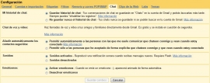
Comprobamos que las casillas Guardar historial del chat y resto de opciones activadas que muestra la figura siguen seleccionadas.
- Accedemos al panel del chat y activamos la conversación con el otro(s) usuarios haciendo clic sobre su nombre. Para ello previamente todos los participantes deben estar conectados en el mismo momento a Gmail.
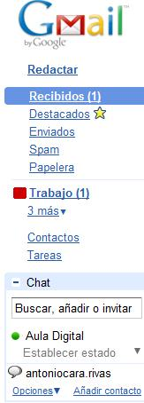
- Activamos la conversación y comenzamos a intercambiar mensajes. Es muy fácil. Escribes y pulsas intro en el teclado para enviar.
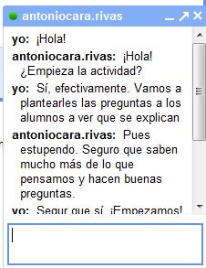
- Una vez finalizada accede a la opción chat del menú lateral para recuperar la conversación. Se mostrará igual que un e-mail.
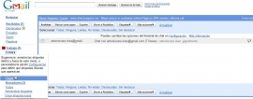
- Recupera el chat y analiza su contenido. Puedes reenviarlo como un mensaje más, copiarlo, etc.
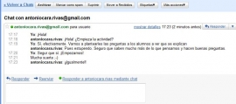

Ejercicio: Actividades utilizando correo-e.

Crear un grupo de trabajo con Google Grupos.
Aunque en esta cápsula-taller no hemos tratado este otro servicio de Google, te presentamos este espacio porque necesita del correo para poderse habilitar y porque es una evolución natural de la dinámica de actividad presentada para realizar con los alumnos. En otro tutorial se presenta una descripción detallada de este servicio.
- Para empezar selecciona la opción Más del panel superior de Gmail y haz clic sobre Grupos.
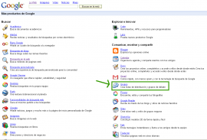
- Escoge Crear un grupo.
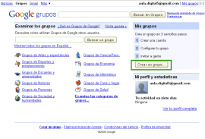
- Rellena los campos del formulario que se especifican. En este caso un nombre para el grupo, descripción y recomendamos que el acceso al grupo sea restringido para que sólo puedan acceder las personas invitadas por ti. Para finalizar, haz clic en Crear mi grupo.
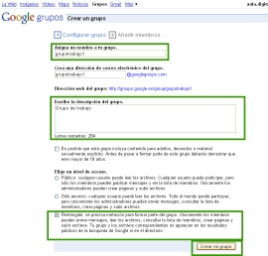
- Verificación. Escribe los caracteres que se ven en la imagen y haz clic de nuevo en el botón Crear mi grupo para continuar con el proceso:
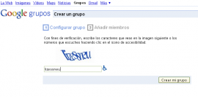
- Añade los miembros de tu grupo. Para ello introduce las direcciones de correo electrónico de los alumnos, una breve descripción y haz clic sobre Invitar a miembros:
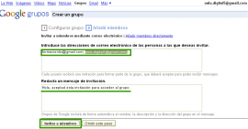
- Confirmación. El sistema te informará de que se ha creado tu grupo correctamente:
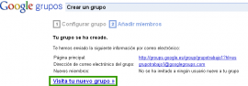
- Notificación por e-mail. Recibirás en tu correo una notificación de la creación de tu grupo y los datos de acceso:
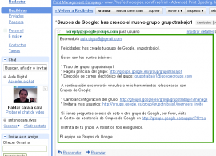
Con Google Grupos podrás proponer debates, invitar a más miembros a formar parte, subir archivos de trabajo, etc. y la actividad podría continuar, preparando las investigaciones de los alumnos sobre el tema Clima y Paisajes o cualquier otro…
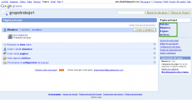
Fin del ejercicio.

Autoevaluación

Algo más…
El correo electrónico ha revolucionado nuestra manera de trabajar y de comunicarnos. Mal empleado el correo electrónico se ha convertido en el mayor ladrón de tiempo. Así, en muchos casos, el correo marca nuestro ritmo de trabajo porque no hemos sabido aplicar un uso sistemático que nos permita gestionarlo de manera eficiente.
Los profesores y profesoras cuando utilizan el correo electrónico, se enfrentan a un enemigo, un peculiar enemigo. No, ese enemigo no es el correo basura (spam) como podía pensarse. En realidad, ellos y ellas son su propio enemigo. Cada uno lucha contra sí mismo. Es el propio usuario del correo el que se empeña en perder tiempo. Bastaría un esfuerzo continuado cada día en tratar de mejorar las técnicas y los hábitos para reducir el tiempo empleado y mejorar los resultados. Estas son algunas sugerencias básicas (hay otras):

Establecer prioridades. Utilice etiquetas.
Se trabaja mejor por lotes que individualmente. Por ejemplo, si tres mensajes requieren consultar cierto programa (las fichas del alumno o el campus virtual por ejemplo) es mejor trabajarlos al mismo tiempo. Para ello puede utilizar etiquetas, lo que le permite gestionar luego esos mensajes conjuntamente. A partir del tema, el remitente o una lectura rápida de algún párrafo ya podemos asignar una etiqueta para poder gestionarlo luego.
Ejemplos de etiquetas:
- Visitar Internet: Algunos mensajes contienen una dirección de Internet. Mejor hacerlo cuando se tiene conexión rápida y aprovechar para abrir varios al mismo tiempo: mientras se va abriendo una página podemos leer otro mensaje y comenzar a abrir una nueva dirección hasta tener varias ventanas abiertas. En este momento ya se habrá cargado la primera página y no se habrá tenido que esperar pacientemente su descarga.
- Telefonear: Si no se tiene teléfono a mano. A veces no es posible establecer la comunicación telefónica: la etiqueta advertirá de que existen llamadas pendientes de hacer.
- Proyecto (o indicar el tipo de proyecto): Al clasificar los mensajes correspondientes a un mismo tipo de proyecto, se puede optimizar luego su tratamiento pues agrupará mensajes seguramente relacionados.
- Alumnos: Al agrupar mensajes correspondientes a grupos similares de remitentes, también se agruparán tareas seguramente parecidas o que impliquen la consulta de documentos o el acceso a materiales similares.
- Rojo: Muy urgente. Aunque existe la opción de indicar la prioridad del mensaje, estas etiquetas son mucho más llamativas y recuerdan mensajes que deben ser tratados cuanto antes.
- Amarillo: Urgente. Conviene no despistarse pero tampoco necesita ser gestionado en primer lugar.
- Pendiente: Algunos mensajes no son urgentes. Esto indica que ese mensaje queda para cuando se disponga de tiempo.
Automatizar tareas.
Recursos básicos para automatizar tareas:
- Filtros: Pueden aplicarse automática o manualmente y redirige a carpetas o redirecciona a otras los mensajes sin necesidad de leerlos. Aunque hay que aplicarlos con prudencia, un ejemplo de uso sería colocar automáticamente en la carpeta “Alumnos” los mensajes que vienen de los alumnos.
- Plantillas: Son plantillas de mensajes que permiten evitar tener que escribir toda la respuesta. Muchas veces se utiliza la plantilla pero se añade una o dos líneas personalizando o matizando la respuesta.
En resumen, se trata de no pensar en “leer” o “escribir” el correo, sino en “gestionar” el correo electrónico, utilizando técnicas para optimizar esa gestión.

